TELEINFORMÁTICA
TRABAJO PRÁCTICO N° 2
ARP · DHCP
Materia | Teleinformática
Carrera | Ingeniería en Informática
Año | 4to Año — 2025
Modalidad | Individual
Herramientas | Wireshark · Cisco Packet Tracer

CONTENIDOS CONCEPTUALES
Protocolos ARP y DHCP, cabeceras de los protocolos, ámbito en el que trabajan, mecanismos de resolución de direcciones, asignación dinámica de IP, variantes del protocolo ARP y seguridad en redes locales.
MODALIDAD DE TRABAJO
Trabajo de manera individual. Resolución de problemas teórico-prácticos, captura y análisis de tráfico real con Wireshark, simulación de redes con Cisco Packet Tracer, y configuración de servidor DHCP.
OBJETIVOS DEL TRABAJO PRÁCTICO
- Comprender el funcionamiento y la importancia de los protocolos ARP y DHCP en las redes de área local.
- Capturar y analizar tramas ARP y DHCP utilizando Wireshark en tráfico real.
- Identificar y describir los procesos de resolución de direcciones IP→MAC mediante ARP.
- Comprender la secuencia DORA y el mecanismo de arrendamiento (lease) de DHCP.
- Simular y configurar redes con DHCP usando Cisco Packet Tracer.
- Aplicar conocimientos de redes para interpretar y diagnosticar problemas de ARP y DHCP en entornos reales y simulados.
- Reconocer vulnerabilidades de seguridad asociadas a ARP y DHCP y sus mecanismos de mitigación.

RESULTADOS DE APRENDIZAJE
- Analizar características de los protocolos ARP y DHCP, entendiendo el propósito y mecanismo de funcionamiento.
- Utilizar herramientas de captura de tráfico e interpretar trazas para identificar fallos o problemas de comunicación.
- Resolver problemas relacionados con la asignación de direcciones IP y la resolución de direcciones MAC en redes locales.
- Configurar y verificar el funcionamiento de un servidor DHCP en entornos simulados.

EJERCICIO N° 1 Tablas ARP y proceso de comunicación

Observando la figura 1 y suponiendo que todos los dispositivos se acaban de encender. Indique lo siguiente:

- Como están las tablas ARP de cada uno de los dispositivos.

- Describa paso a paso el intercambio de mensajes cuando la PC1 realiza un ping a la PC2. Indique para cada mensaje: tipo (ARP Request/Reply, ICMP Echo), dirección MAC origen y destino, dirección IP origen y destino, y alcance (unicast/broadcast).

- Indique como quedaría la tabla ARP de cada una de las PC y del switch. Explique cada caso.

- ¿Qué sucede si la PC1 envía un segundo ping a PC2 inmediatamente después? ¿Hay ARP Requests nuevamente? ¿Por qué?

Figura 1

EJERCICIO N° 2 Tramas Ethernet y paquetes IP con router
En base a la Figura 2 (red con router separando subredes), determine las direcciones MAC e IP que se usan en cada segmento para los siguientes casos. Complete la tabla para cada escenario:

a. PC1 envía un mensaje a PC2 (misma subred):
Segmento | MAC Origen | MAC Destino | IP Origen → IP Destino
PC1 → Switch → PC2

b. PC1 envía un mensaje a PC3 (distinta subred, a través del router):
Segmento | MAC Origen | MAC Destino | IP Origen → IP Destino
PC1 → Router (LAN1)
Router → PC3 (LAN2)

c. PC1 envía un mensaje a PC4 (distinta subred, a través del router):

Complete con el mismo esquema que el ítem b:

d. ¿Por qué las MACs cambian en cada salto pero las IPs no? Explique el concepto con sus propias palabras.

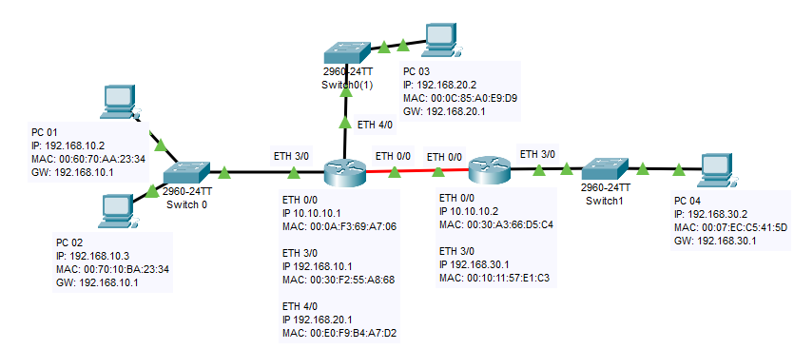

Figura 2

EJERCICIO N° 3 Comandos ARP en el sistema operativo

Uso del comando arp:

- Ejecute el comando arp –a. Mostrar resultado y comentar que información nos muestra en la tabla.

- Ejecute el comando arp –d *, y luego arp –a. Mostrar el resultado e indicar para que sirven los parámetros utilizados.

- Ejecute ping 8.8.8.8 y luego arp -a. ¿Aparece la entrada 8.8.8.8 en la tabla ARP? ¿Por qué sí o por qué no? ¿Qué dirección IP aparece como resultado del tráfico hacia 8.8.8.8?

- Agregue una entrada ARP estática con el comando: arp -s <IP_gateway> <MAC_ficticia>. Muestre la tabla ARP y explique en qué situaciones sería útil este tipo de entrada en producción.

EJERCICIO N° 4 Captura y análisis de tráfico DHCP con Wireshark

Utilizando la herramienta Wireshark, realice una captura de las tramas correspondientes a la realización de un intercambio de mensajes DHCP. Indique:

- ¿Cuántos servidores DHCP existen en su red?
- ¿Cuál es la IP del servidor DHCP?
- Definir qué mensajes son unicast y cuales son broadcast en el proceso de asignación de direcciones IP. ¿Por qué?
- ¿Qué IP ofreció el DHCP?
- ¿Cuál es el tiempo de lease (arrendamiento) que ofreció el servidor DHCP? ¿Cuándo se producirá el T1 (renovación unicast) y el T2 (renovación broadcast)?
- Identifique el campo Transaction ID en los mensajes DHCP capturados. ¿Qué valor tiene? ¿Es el mismo en todos los mensajes de la misma sesión? Explique para qué sirve.
- Que otros datos puede ver en los mensajes DHCP.

EJERCICIO N° 5 Captura y análisis de tráfico ARP con Wireshark

- Capture un ARP Request. Indique y explique el valor de cada campo del encabezado ARP:

Campo ARP | Valor capturado | Significado
Hardware Type
Protocol Type
HW Addr Length (HLEN)
Protocol Addr Length (PLEN)
Opcode / Operación
Sender MAC (SENDER HA)
Sender IP (SENDER IP)
Target MAC (TARGET HA)
Target IP (TARGET IP)

- Capture el ARP Reply correspondiente. ¿Qué cambios observa respecto al Request? ¿Cuál es la diferencia clave en las MACs?

- Usando el filtro eth.dst == ff:ff:ff:ff:ff:ff en Wireshark, ¿qué otros protocolos además de ARP generan tramas broadcast en su red? Liste al menos 2.

- Identifique la trama Ethernet que contiene el ARP Request. Indique el EtherType (campo tipo) y explique por qué ARP NO viaja encapsulado en IP.

EJERCICIO N° 6 Simulación en Cisco Packet Tracer — Red con DHCP
Arme una red en Cisco Packet Tracer con la siguiente topología y configuración:

Componente | Configuración requerida
Red utilizada | 192.168.10.0 / 28 (máscara /28 = 255.255.255.240, 14 hosts útiles)
Router | Interfaz LAN: primera IP útil de la red (192.168.10.1)
Servidor DHCP | IP estática: última IP útil de la red (192.168.10.14)
Pool DHCP | Rango: desde 192.168.10.2 hasta 192.168.10.13 (excluyendo servidor)
Default Gateway | Configurar en el pool DHCP: 192.168.10.1
PC1 y PC2 | Configuradas como clientes DHCP (obtienen IP automáticamente)

EJERCICIO N° 7 Análisis de seguridad: ARP Spoofing y DHCP Starvation

a. ARP Spoofing — Explique cómo funciona este ataque. ¿Qué tabla modifica el atacante en las víctimas? ¿Por qué ARP no tiene autenticación nativa?

b. En Wireshark, ¿qué filtro usaría para detectar posibles ARP Spoofing en la red? ¿Qué patrón de tráfico le llamaría la atención?

c. DHCP Starvation — Explique el ataque. ¿Qué recurso del servidor DHCP agota? ¿Qué impacto tiene sobre los clientes legítimos?

d. Complete la siguiente tabla con las vulnerabilidades y sus contramedidas:

Ataque | Mecanismo | Contramedida / Mitigación
ARP Spoofing
DHCP Spoofing (Rogue Server)
DHCP Starvation

